四 川 大 学 计 算 机 学 院、软 件 学 院
实 验 报 告
学号：2023141460321 姓名：孙谦昊 专业：计算机科学与技术 班级：行政七班 第15 周
课程名称 | 操作系统实验 | 实验课时 | 8-9节
实验项目 | Linux设备管理 | 实验时间 | 2025.06.03
实验目的 | 实现虚拟字符设备驱动模拟数
实验环境 | VM WorkStation Pro、ubuntu-24.04.2-desktop-amd64
实验内容（算法、程序、步骤和方法） | 1. make编译globalvar设备驱动  借助一下的命令来编译globalval设备驱动：  make  make -C /lib/modules/3.10.0-1160.114.2.el7.x86_64/build M=/home/dbw/桌面/实验9 modules  make[1]:进入目录 7usr/src/kernels/3.10.0-1160.114.2.el7.x86_64"  CC [M]/home/dbw/桌面/实验9/qlobalvar.o  2.insmod加载驱动  随后在使用命令备驱动：  sudo insmod ./globalvar.ko  3.ls命令在/dev目录下查看刚刚安装的模块  4.使用read和write程序进行测试  使用命令read和write对程序进行测试：  gcc - o read read. c  gcc - o write write. c «  sudo . /write  sudo . /read  5.rmmod卸载驱动  使用以下命令将驱动进行卸载：  sudo rmmod globalvar, ko  ls /dev
结 论  （结 果） | 使用make命令编译globalvar设备驱动后可在终端中查看到如下输出结果：  Building modules, stage 2.  MODPOST 1 modules  CC /home/dbw/桌面/实验9/globalvar.mod.0  LD [M] /home/dbw/桌面/实验9/globalvar.ko  make[1]: Leaving directory /usr/src/kernels/3.10.0-1160.114.2.el7.x86_64  在使用insmod命令查看安装的驱动，可以看到如下结果：agpgart、 autofs、 block、 bsg、 btrfs-control、 bus、 cdrom、 centos、 char、 chardev0、 hidraw0、 hpet、 hugepages、 hwrng、 initctl、 input、 kmsg、log、 loop-control、 lpo。可以看到chardev0在其中。  使用sudo . /write命令可以查看到如下输出结果：  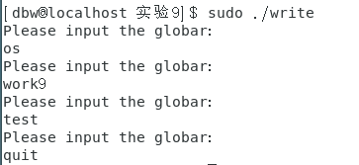  使用sudo . /read命令可以查看到如下输出结果：  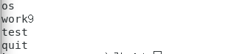  使用rmmod命令可以查看到如下输出结果：  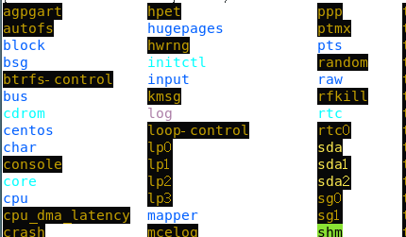  可以看到chardev0已经成功被卸载了。
小 结 | 实验成功安装了make编译后的chardev模块，并成功运行了read与write操作，符合预期，最后使用rmmod命令删除驱动，结果符合预期。
指导老师评 议 | 成绩评定： 指导教师签名：

